資料更新：

- RC翼牆補強構架及RC空構架二組的試體在2樓各加水80頓，在頂樓加土120頓。
- 第一座含磚牆試體的試驗資料：
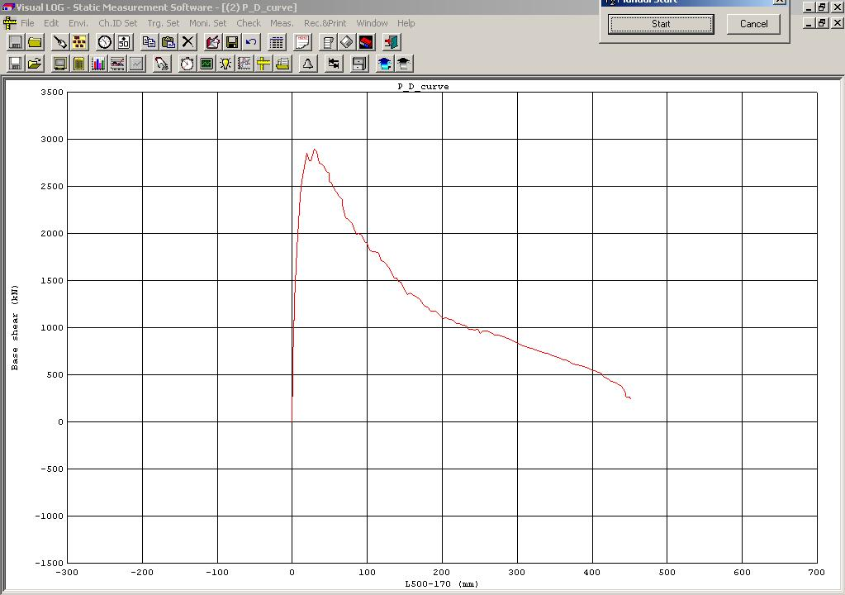
- 含磚牆試體的相關破壞照片：
